দাঁত ভাল রাখার জন্য ডাক্তারের কিছু পরামর্শ
দাঁত ভাল রাখার জন্য ডাক্তারের কিছু পরামর্শ
দাঁত ভাল রাখার জন্য ডাক্তারের কিছু পরামর্শ – মানুষের মুল্যবান অঙ্গ হচ্ছে দাঁত । দাঁত কয়েকটি স্থরে বিভক্ত। যেমন এনামেল : এটি দাঁতের বাইরের শক্ত আবরণ, যা ক্যালসিয়াম ও ফসফেট দ্বারা গঠিত। এবং ডেন্টিন এটি ভিতরের স্তর, যা দাঁতের অধিকাংশ স্থান জুড়ে বিদ্যমান।
দন্তমজ্জা (ডেন্টাল পাল্প) এটি দাঁতের ভিতরের অংশ। এখানে স্নায়ু ও রক্তবাহী নালিকা বিদ্যমান। সিমেন্ট এটি দাঁতের মূলের চারিদিকে অবস্থিত পাতলা স্তর। এটি এক ধরনের অস্থিসদৃশ আবরণ, যা দাঁতকে চোয়ালের সাথে সংযুক্ত করে রাখে।এছাড়াও, দাঁতের সিমেন্ট ও চোয়ালের মাঝখানে যে সূক্ষ ফাঁকা থাকে, সেখানে অগণিত অতিসূক্ষ তন্তুসদৃশ লিগামেন্ট। তবে যত্নের অভাবে দাঁতের এই গুরুত্বপূর্ণ অংশ গুলো নষ্ট হয়ে অকালে দাঁত পরে যায়। বা দাঁতে ব্যাথা হয় এবং খাওয়ার সময়ে সমস্যা হয়। তাই দাঁতের সবসময় যত্ন করা উচিত।
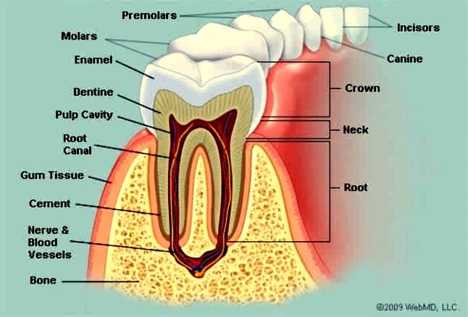
দাঁত ভাল রাখার জন্য ডাক্তারের কিছু পরামর্শ/ ছবি দাতের বিভিন্ন অংশ

দাঁতের যত্ন মূল নিবন্ধ – মুখের সুস্থতা অনেকাংশেই মুখ পরিষ্কার রাখা সংক্রান্ত নিয়মিত চর্চার উপর নির্ভর করে। মুখ পরিষ্কার রাখার ফলেদাঁতের ক্ষয়রোগ, গিংগিভিটিজ, পিরিওডন্টাল রোগ, হ্যালিটোসিস বা মুখের দুর্গন্ধ এবং অন্যান্য দন্তজনিত সমস্যা থেকে ব্যক্তি রক্ষা পায়। এছাড়াও সচেতনভাবে দাঁত ব্রাশ করার পাশাপাশি নিয়মিত দন্তচিকিৎসকের মাধ্যমে দাঁত পরিষ্কার করলে দাঁতের ক্যালকুলাস বা টারটার এবং দাঁতে অবস্থানরত ক্ষতিকর ব্যাকটেরিয়া দূরীভূত হয়। পেশাদারীভাবে দাঁতের পরিষ্কারের জন্য টুথ স্কেলিং করা হয়। এবং প্রতি তিন মাস অন্তর টুথব্রাশ পরিবর্তন করতে হবে। ম্ভব হলে এর আগেই টুথব্রাশপরিবর্তন করা যেতে পারে। প্রতি ছয় মাস পরপর দন্তচিকিৎসকের সুপারিশ গ্রহণ করতে হবে। মূলত দাঁত পরিষ্কার রাখার উদ্দেশ্যই হচ্ছে দাঁতের আবরণে ও ফাঁকা জায়গায়অবস্থানরত ক্ষতিকর ব্যাকটেরিয়াকে দূরে রাখা। এবং দাঁতকে সুরক্ষিত রাখে। স্বাস্থ্যপরিচর্যা বিষয়ক ব্যক্তিত্ব হিসেবে দন্তচিকিৎসকগণ পরামর্শ দেন যে, প্রতিদিন খাদ্য গ্রহণের পর সকালে কিংবা রাতে দু’বার নিয়মিতভাবে দাঁত ব্রাশ করতে হবে।

